
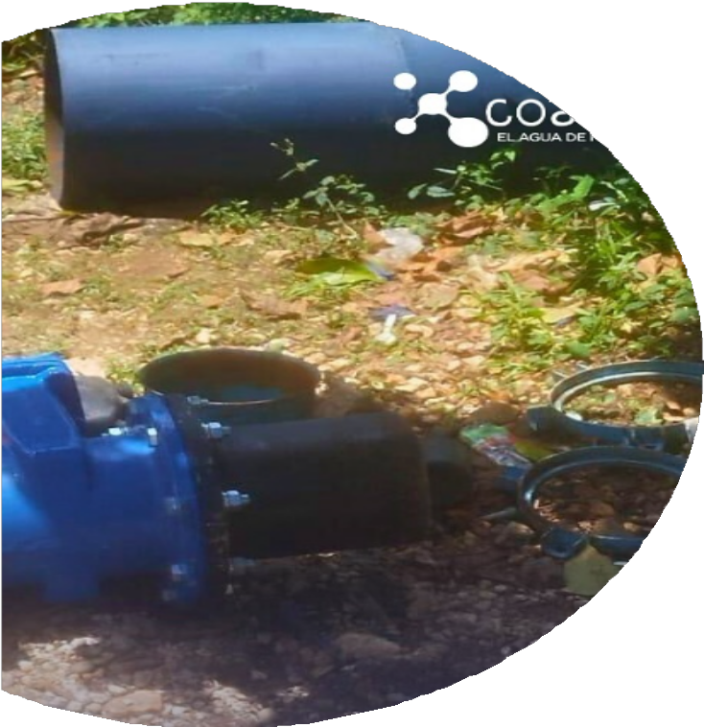






@coaaromrd
www.coaarom.gob.do

BOLETIN DE SEPTIEMBRE 2024

INSTALACIÓN DE VÁLVULA EN TANQUE DE ZONA ALTA

Equipo técnico de la Dirección de Operación y Mantenimiento de Redes avanza en la instalación de nuevas válvulas en el tanque de almacenamiento de la zona alta este importante trabajo nos permitirá incrementar nuestra capacidad de almacenamiento en más de 500,000 galones, garantizando así un servicio de agua más eficiente y confiable para toda la comunidad.

NATALICIO DE GREGORIO LUPERON
Cada 8 de septiembre celebramos el natalicio del General Gregorio Luperón, héroe restaurador de la Independencia, expresidente y patriota nacional.

Su valentía y lucha por la libertad de nuestra República siguen siendo un ejemplo de orgullo para todos los dominicanos.

OPERATIVO
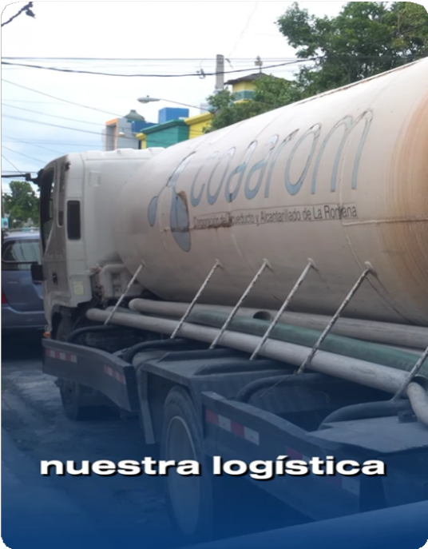
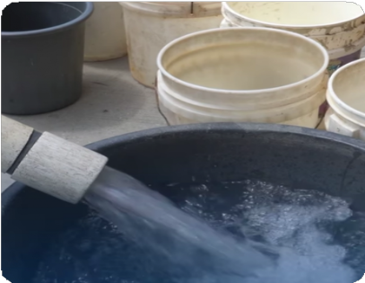
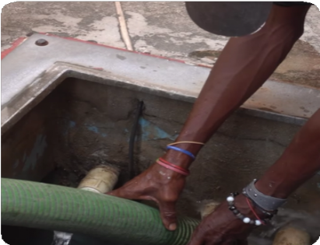
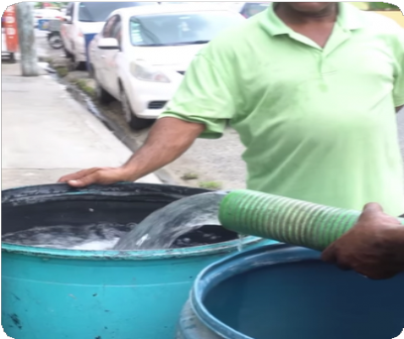
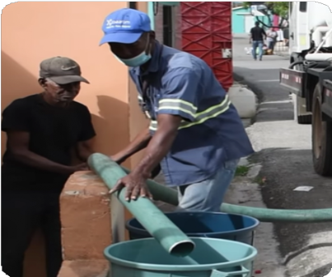
CAMIÓN CISTERNA

JURAMENTACIÓN DEL NUEVO DIRECTOR GENERAL DE LA COAAROM ING. DOLORES NÚÑEZ

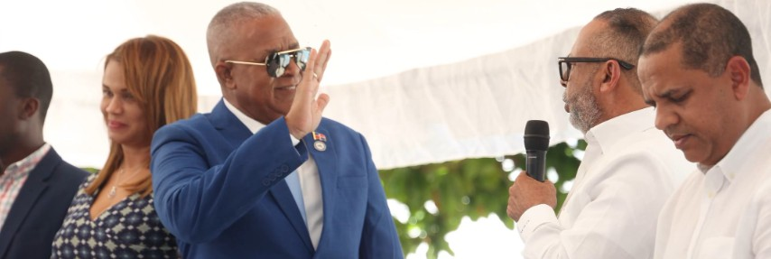

En un acto formal celebrado en la sede de la Corporación de Acueducto y Alcantarillado de La Romana (COAAROM), el Ing. Dolores Núñez fue juramentado como nuevo Director General de la institución. La ceremonia ,fue presidida por autoridades locales y representantes de diversas organizaciones comunitarias, marcando un nuevo capítulo en la gestión del agua y saneamiento La Romana.

Durante su discurso, el Ing. Núñez destacó la importancia del agua como recurso vital y su compromiso de trabajar para garantizar el acceso a este servicio esencial para todos los ciudadanos. "Que el Dios todopoderoso nos ilumine y nos dé la sabiduría suficiente y necesaria, venimos con un solo norte y un objetivo darle agua a la comunidad", afirmó.

En el acto de juramentación también estuvieron presente los colaboradores de la COAAROM, quienes expresaron su apoyo al nuevo director. La ceremonia destacó la importancia de la colaboración entre el gobierno y la comunidad para lograr un desarrollo sostenible. Además, estuvieron presente el Senador de La Romana, Eduard Espíritu Santo, la Diputada Jacqueline Fernández, Heriberto Sánchez, Bienvenido Santana Guilamo, la Regidora Sonia Suero, Trina Angomas, Oliva tejada, entre otros altos funcionarios del gobierno local y miembros de la prensa.

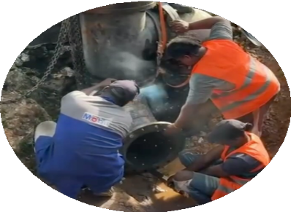
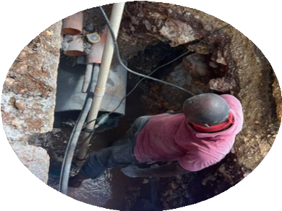
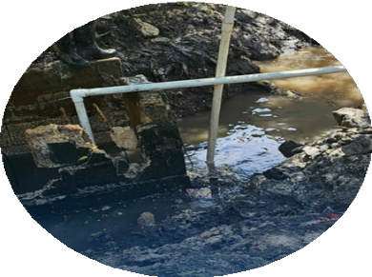
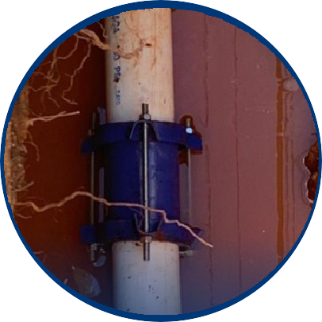
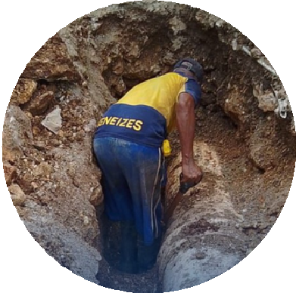
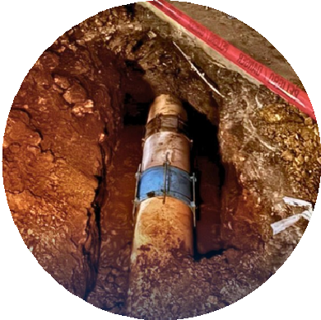
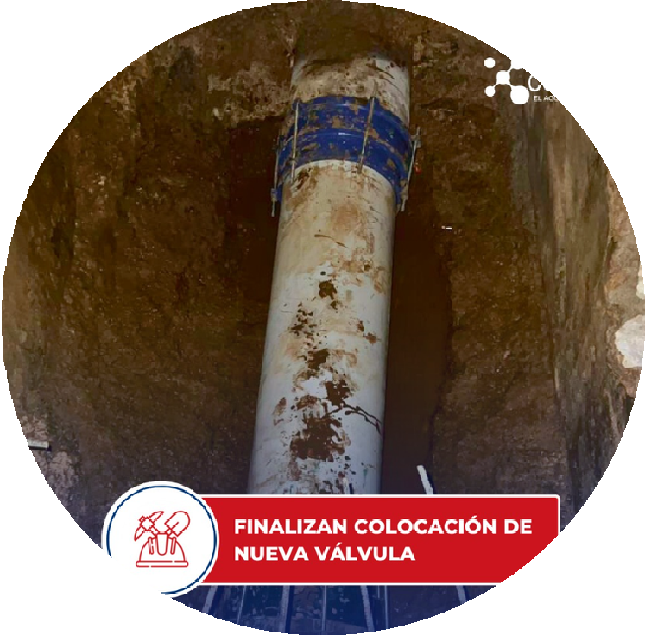
Reparación de Averías.
NUEVA VÁLVULA
Se instaló una nueva válvula de 16 pulgadas en la prolongación Santa Rosa, esquina con la escuela Liliam Bayona.  ♂⚒
Las brigadas de la Dirección de Operaciones de COAAROM trabajaron sin descanso hasta altas horas de la noche, comprometidas en completar la tarea con la mayor rapidez y eficacia posible.

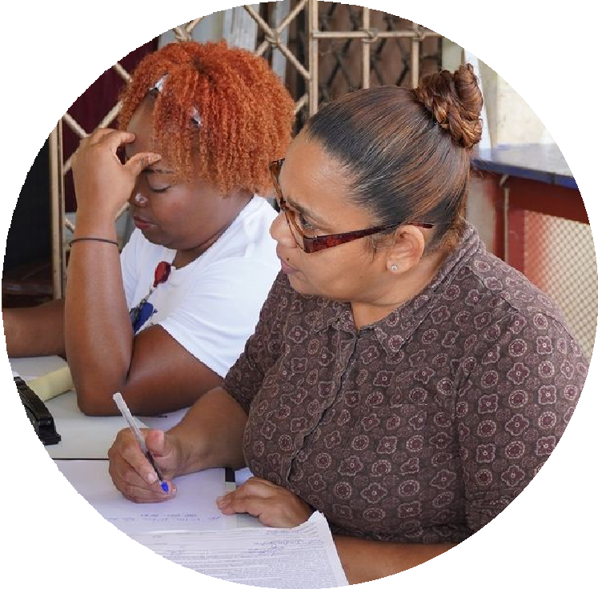
OPERATIVO DE FORMALIZACIÓN QUINTAS PICA PIEDRA, VILLA HERMOSA
El
COAAROM llevó a cabo una jornada especial de formalización de contratos de agua en la comunidad de Pica Piedra, Villa Hermosa. Durante todo el día, nos encontramos ubicados en la calle 2da., en el Colmado Ogando, ofreciendo a los residentes la oportunidad de regularizar su acceso al servicio de agua potable de manera rápida y sencilla.
pasado lunes 2 de septiembre,

"COAAROM PARTICIPA EN LA MISA DE ACCIÓN DE GRACIAS POR EL 59 ANIVERSARIO DEL INDRHI, REAFIRMANDO SU COMPROMISO CON EL SUMINISTRO DE AGUA

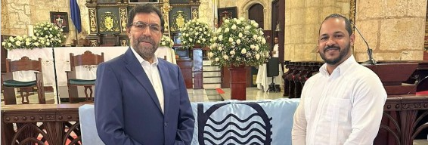
Hoy, tuvimos el honor de participar en la misa de acción de gracias en conmemoración del 59 aniversario de la fundación del Instituto de Recursos Hidráulicos (INDRHI). En esta ocasión especial, acompañamos el Director Ejecutivo del INDRHI, el Ing. Olmedo Caba.

En representación de COAAROM, el Lic. José Manuel Santana estuvo presente para compartir este significativo evento. Agradecemos la oportunidad de celebrar junto a un pilar fundamental en la gestión de los recursos hidráulicos de nuestro país y reafirmamos nuestro compromiso con el desarrollo y la mejora continua del suministro de agua para nuestra comunidad.💧



